file settings tools webbrowser 然后在chrome选择path把exe程序的路径放进去，保存就可以了
之前把google chrome换了个文件夹之后就出现WebStorm不能通过快捷按钮打开chrome浏览器了。每次都会提示“windows找不到'chrome'……”这样的一段话。后面自己摸索着弄出来了。
我的是WebStorm 8 。设置步骤如下：
1、File——Settings
2、打开Settings之后出现的是如下的界面
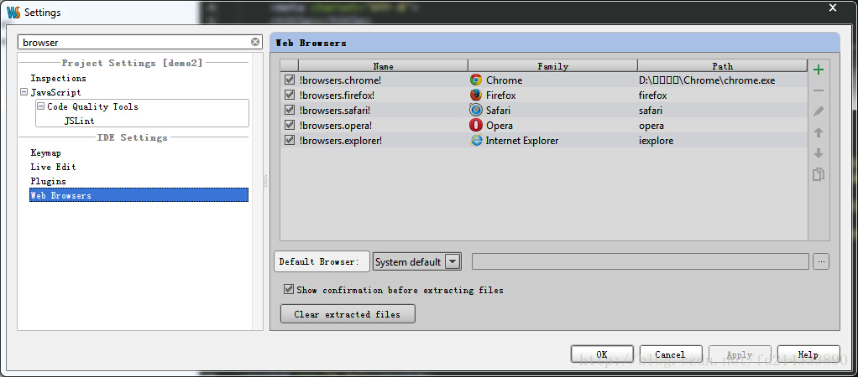
在搜索栏中输入browser（浏览器），然后选择下面Web Browser选项，出现图片右边的表。
4、然后点击path
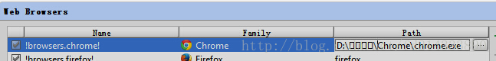
后面有个“……”的按钮。
5、选择.exe文件的路径
